VEĽKONOČNÉ VAJÍČKO

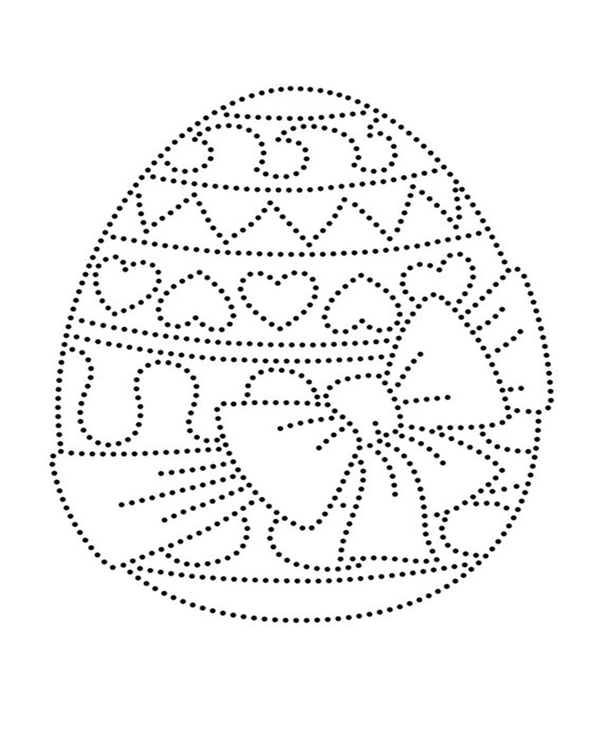
Pospájaj body do celku.

